**ГОСУДАРСТВЕННОЕ ОБРАЗОВАТЕЛЬНОЕ УЧРЕЖДЕНИЕ**

**ВЫСШЕГО ПРОФЕССИОНАЛЬНОГО ОБРАЗОВАНИЯ**

**"ДОНЕЦКИЙ НАЦИОНАЛЬНЫЙ ТЕХНИЧЕСКИЙ УНИВЕРСИТЕТ"**

Лабораторная работа № 6

Тема: «Реализация интерфейса: СОЗДАНИЕ справочной системы»

Проверил: Выполнил:

ст. преп. ПИ ст. гр. ПИ-18б

Рычка О.В. Моргунов А.Г.

____.____.2019г. ____.____.2019г.

асс. каф. ПИ

Московченко А.В.

____.____.2019г.

Донецк – 2019

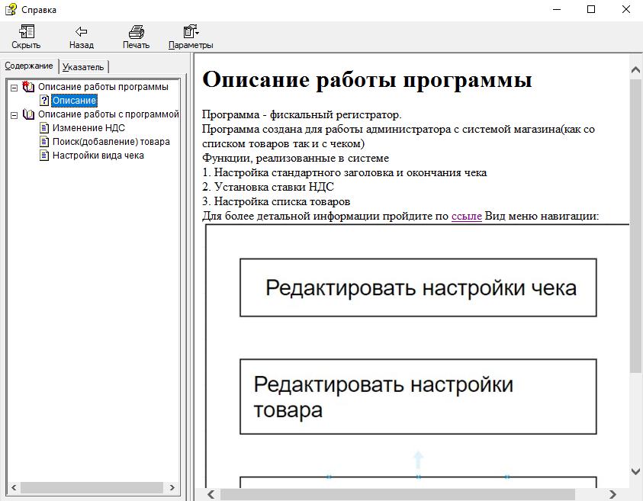

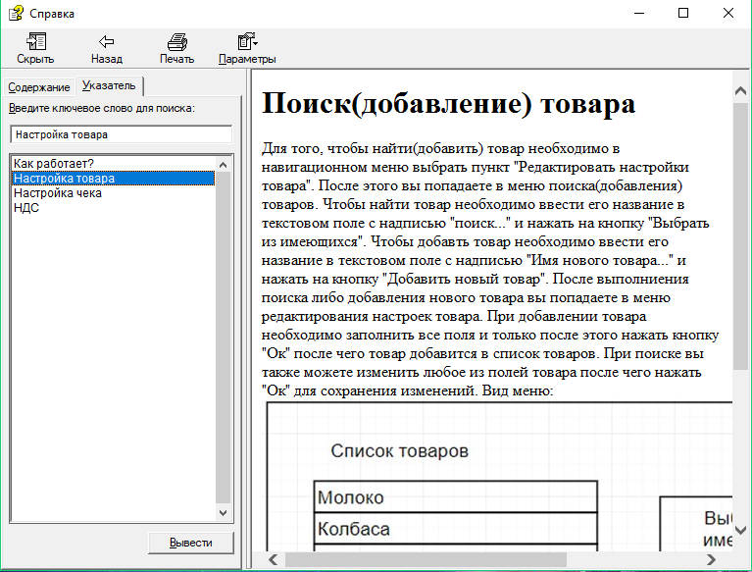

Текст исходных html файлов:

Редактирование настроек чека.html

<html>

<head> </head>

<body>

<h1>Настройки вида чека</h1> Для того, чтобы изменить стандартный вид заголовка(окончания) чека необходимо в навигационном меню выбрать пункт "Редактировать настройки чека". После этого вы попадете в меню редактирования внешнего вида чека. Здесь на выбор будут предложены несколько стандартных шаблонов заголовка(окончания) чека из которых можно выбрать. Для изменения шаблона необходимо нажать по картинке того шаблона, который вы хотите выбрать и нажать кнопку "Ок". После этого настройки чека будут изменены на пользовательские.

</body>

</html>

Поиск(добавление) товаров.html

<html>

<head>

</head>

<body>

<h1>Поиск(добавление) товара</h1> Для того, чтобы найти(добавить) товар необходимо в навигационном меню выбрать пункт "Редактировать настройки товара". После этого вы попадаете в меню поиска(добавления) товаров. Чтобы найти товар необходимо ввести его название в текстовом поле с надписью "поиск..." и нажать на кнопку "Выбрать из имеющихся". Чтобы добавть товар необходимо ввести его название в текстовом поле с надписью "Имя нового товара..." и нажать на кнопку "Добавить новый товар". После выполниения поиска либо добавления нового товара вы попадаете в меню редактирования настроек товара. При добавлении товара необходимо заполнить все поля и только после этого нажать кнопку "Ок" после чего товар добавится в список товаров. При поиске вы также можете изменить любое из полей товара после чего нажать "Ок" для сохранения изменений.

Вид меню:

<img src="G:\Screenshot_2.jpg">

</body></html>

Описание работы программы.html

<html>

<head>

</head>

<body>

<h1>Описание работы программы</h1> Программа - фискальный регистратор.</br>

Программа создана для работы администратора с системой магазина(как со списком товаров так и с чеком)</br>

Функции, реализованные в системе</br>

1. Настройка стандартного заголовка и окончания чека</br>

2. Установка ставки НДС</br>

3. Настройка списка товаров</br>

Для более детальной информации пройдите по <a href="https://www.google.com/">ссыле</a>

Вид меню навигации:

<img src="G:\Screenshot_1.jpg">

</body> </html>

Изменение НДС.html

<html> <head> </head>

<body> <h1>Изменение НДС</h1> Для того, чтобы изменить НДС необходимо в навигационном меню выбрать пункт "Изменить НДС". После этого вы попадаете в меню редактирования ставки НДС. Для изменения значения НДС необходимо ввести новое значение в поле ввода текста и после этого нажать на кнопку "Изменить НДС".

Вид меню:<img src="G:\Screenshot_3.jpg">

</body></html>